2-3 數 學 歸 納 法 (凡有自然數n的公式 証明方法)
[ 1.] 數學歸納法的理論：[註]∵自然數(計物數)具有後繼性
設P（n）表“與自然數n有關的命題”，如果
(1) 當n＝n₀時，P（n₀）成立。（n₀是某一固定的自然數，例如n₀＝1或2或3）。
(2) 若n＝k（k ≥ n₀）時，P（k）都成立，
則由(2)推得 n＝k＋1，P（k＋1）也成立。
故對一切自然數n ≥ n₀，P（n）都成立。
[範例1]驗證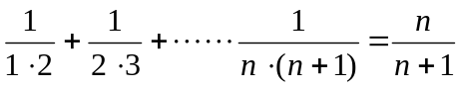
証明: (1) 當n=1時,左=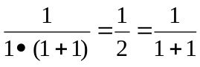=右
(2) 設n=k時,原式成立即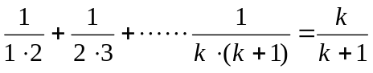
(3) 令n=k+1 代入左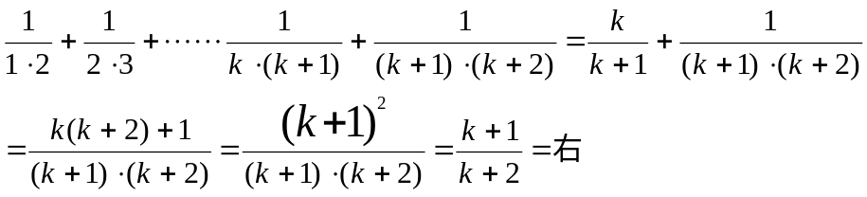
(1)等式問題：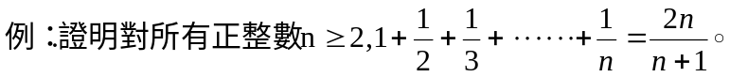

(2)不等式問題：利用數學歸納法證明下列不等式，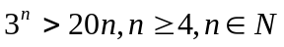。

(3)倍數問題：已知對所有正整數n，若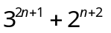恆為某一質數的倍數，
試求此質數， 並驗證你的答案。答：７，略

[2]. 遞迴數列定義：
一個數列〈a_{n}〉，如果
(1) 給定前n項（如a₁，a₂）的值,稱為初始條件。
(2) 一般項a_{n}可用前相鄰項a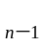，a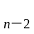，……表示,即a_{n}=f(a_{n-1},a_{n-2})（稱為遞迴關係）。
此數列就是遞迴數列。

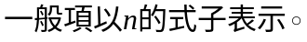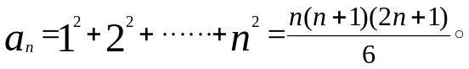

1. 觀察右列3 × 3與4 × 4的方程中的數字規律：
如果在10 × 10的方格上，仿右之規律填入數字（由1，2，……，10），則所填入的100個數字之總和為?
 |  |  |  | 4 | 3 | 2 | 1
3 | 2 | 1 |  | 3 | 4 | 3 | 2
2 | 3 | 2 |  | 2 | 3 | 4 | 3
1 | 2 | 3 |  | 1 | 2 | 3 | 4

解答

2. 在等比數列〈a_{n}〉中，a₁＝1，a₄＝2－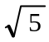，a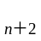＝a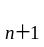＋a_{n}，n ≥ 1，則：
(1) a₂＝?；(2)〈a_{n}〉的公比為?。

解答

3. 設n為一自然數，f（n）＝2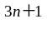＋3 × 5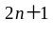恆被一個二位自然數p整除，則：
(1) 此自然數p＝?(2) 試以數學歸納法證明(1)中你的答案是正確的。

解答

4. 設n ∈ N，
(1) 以推測不等式2^{n} ≥ n²對於所有不小於?_的正整數均成立。
(2) 以數學歸納法證明你的答案。

解答

5. 設數列〈a_{n}〉滿足a₁＝1，a_{n}＝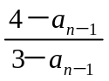（n ≥2）
(1) 請推測a_{n}之值。（以n表之）
(2) 利用數學歸納法，證明你的推測成立。

解答

6. 設數列〈a_{n}〉的遞迴定義式是a₁＝1，a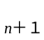＝a_{n}＋（n＋1）²，n ∈ N，
請將這數列的一般項以n的式子表示為?

解答

7. 若數列〈a_{n}〉滿足a₁＝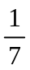，a₂＝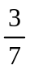及a＝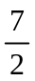a_{n}（1－a_{n}）（n ∈ N），
則a₂₀₁－a₂₀₀＝?

解答

第３章 綜合練習
1. 設三數成等差數列，其和為18，又其平方和為206，求此三數為何？

解答

2. 一等比級數，前n項之和為48，前2n項之和為60，則前3n項之和為?

解答

3. 將自然數依序排列，並依第k區有2k－1項分區如下：
（1），（2，3，4），（5，6，7，8，9），……，試求：
(1) 第n區之首項為 ? 及末項為 ? （以n表示之）。
(2) 1992在第 ? 區內。

解答

4. 設a₁＋2a₂＋3a₃＋……＋na_{n}＝n²＋2n，n ≥ 1，則
a_{n}＝?

解答

5. 設無窮級數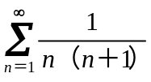的和為S，且其前n項的部分和為S_{n}，則
(1) S_{n}＝?；S＝ ?
(2) 使｜S－S_{n}｜＜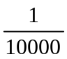成立的最小自然數n之值為 ?

解答

6. 設a、b、c為正整數且0＜a＜b＜c＜9，若0.＋0.1＝0.c，且a、b、c成等差數列，
則數組（a , b , c）＝ ?

解答

7. 給定數列，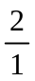，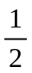，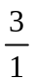，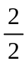，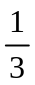，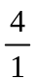，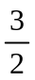，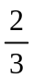，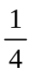，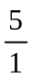，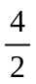，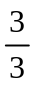，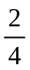，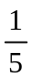，……，則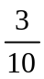為數列的第 ?_項。

解答

8. 已知n ∈ N，求證9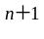－8n－9為64的倍數。

解答

9. (1) 求滿足不等式5n＞3n＋4n之所有自然數n為 ?
(2) 驗證你的答案。

解答

